12.3. ОБНАРУЖЕНИЕ ЦЕЛЕЙ НА ДОГОННЫХ КУРСАХ.
ПРИМЕНЕНИЕ СРЕДНИХ ЧАСТОТ
ПОВТОРЕНИЯ ИМПУЛЬСОВ (СЧП)
1. Проблема обнаружения целей на догонных курсах
Одна из сложных задач при наблюдении целей на фоне мешающих отражений (МО) это обнаружение целей, летящих на догонных курсах. Дело в том, что спектральные составляющие отражений от целей, летящих на догонных курсах, даже при непрерывном облучении от РЛС попадают в область доплеровских частот мешающих отражений (см. рис. 12.2 для цели Ц2). Аналогичное явление наблюдается и при ВЧП. Расчеты показывают, что спектральная плотность отражений по боковым лепесткам при ВЧП может составлять величину на 50-70 дБ больше спектральных составляющих отражений от целей при высоте полета носителя РЛС менее 8-10 км. А так как обнаружить цель можно только в том случае, когда сигнал от цели превышает на 10-15 дБ суммарную мощность мешающих отражений и внутренних шумов, то становится очевидным, что при попадании спектральных составляющих цели при ВЧП в область МО обнаружение малоразмерных целей практически невозможно. Соответствующие проблемы возникают и при других режимах работы.
Основной путь повышения эффективности ИДР при обнаружении целей на догонных курсах это снижение уровня спектральной плотности мешающих отражений в области доплеровской фильтрации. Как показано ниже, это можно достичь или путем подбора соответствующих ЧПИ при обнаружении целей на догонных курсах, или введением специальных компенсаторов сигналов, принимаемых по боковым лепесткам ДН антенны.
2. Оптимальные системы обработки сигналов в ИДР
Как показано в гл.4, оптимальным устройством обработки РЛ сигналов являются или согласованные фильтры, или корреляционные устройства. Для когерентной пачки импульсов, применяемой в ИДР, нашли применения корреляционные устройства с последовательным выполнением операции согласования опорного сигнала с сигналом, отраженным от цели, в два этапа. На первом этапе выполняется согласование во временной области путем стробирования видеоимпульсами сигналов по оси дальности, а на втором этапе – согласование по доплеровским частотам путем введения набора узкополосных доплеровских фильтров. Каждый фильтр настроен на определенное значение доплеровской частоты. Эти фильтры выполняют роль интеграторов в корреляционном устройстве. Полоса каждого фильтра Δf_{ф} выбирается в соответствии с временем когерентной обработки t_{кн} (времени когерентного накопления) и, как известно, равна
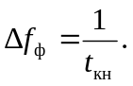 (12.17)
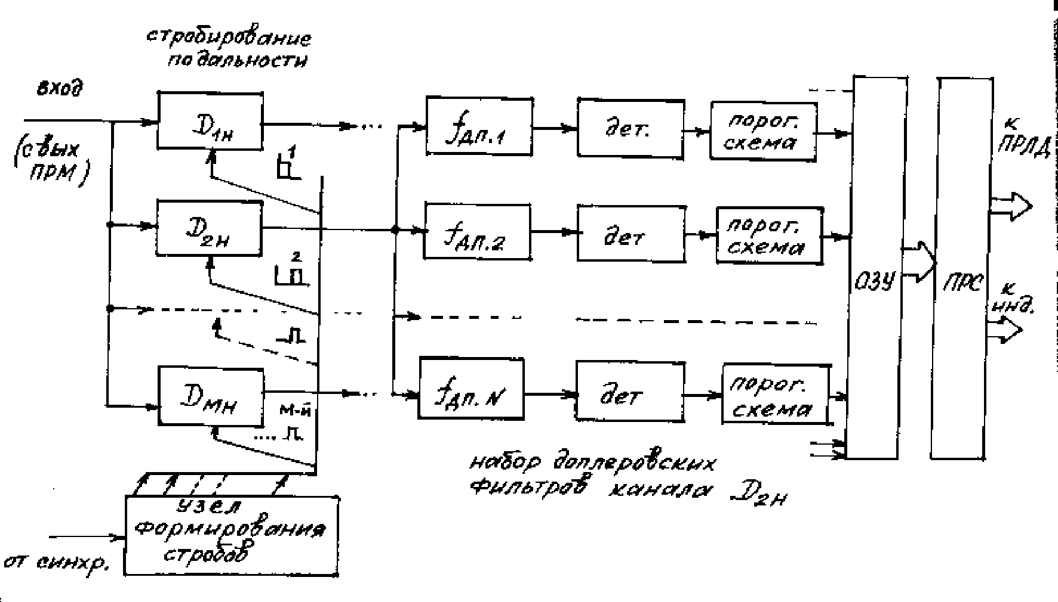
На рис. 12.11 приведена упрощенная схема оптимального корреляционного процессора радиолокационных сигналов в типовых ИДР.
Рис. 12.11
Первый этап обработки сигналов реализован введением набора каскадов стробирования по дальности, на которые поступают стробирующие импульсы от устройства формирования стробов, связанного с синхронизатором РЛС.
Второй этап обработки реализуются, как уже отмечалось, в виде набора доплеровских фильтров, за которыми следуют амплитудный детектор и пороговая схема. При превышении уровня порога сигналом с выхода доплеровских фильтров цель считается обнаруженной и ей в ОЗУ присваивается номер, который указывает позицию цели по дальности (“наблюдаемая” дальность) и номер “звенящего” доплеровского фильтра (соответствует “наблюдаемой” доплеровской частоте принимаемого сигнала). С выхода ОЗУ сигналы поступают на ЭВМ обработки РЛ сигналов, выполняющих различные операции по измерению координат и параметров движения целей. Такие ЭВМ называют часто процессорами радиолокационных сигналов (ПРС). Далее сигналы поступают на индикаторы и на ЭВМ обработки РЛ данных. В зависимости от режима работы и ЧПИ количество стробирующих каскадов и доплеровских фильтров может быть различным. При ВЧП применяется или один, или два канала стробирования по дальности (зона однозначности по дальноcти ΔD_{одн} не превышает 2-3 соответствующих интервалов (длительностей) стробирующих импульсов. Однако имеется большое количество доплеровских фильтров, перекрывающих весь возможный диапазон изменения доплеровских частот наблюдаемых целей. При СЧП количество каналов селекции по дальности увеличивается и обычно соответствует скважности сигналов. Количество доплеровских фильтров при этом режиме меньше, так как зона однозначности по доплеровским частотам Δf_{дп.одн} не может быть больше ЧПИ.
3. Сигналы на выходе приемника
при наблюдении целей на фоне МО
Рассмотрим, каким образом найти отклик системы обработки РЛ сигналов на поступающие мешающие отражения от поверхности земли.
Внутренние шумы на этом этапе не учитываем. Отраженные сигналы на выходе приемного устройства можно представить в виде свертки функции отражения от поверхности земли ρ(ϕ,D) (рис. 12.12) и сигнала облучения S(t):
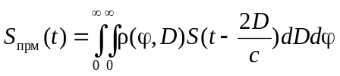, (12.18)
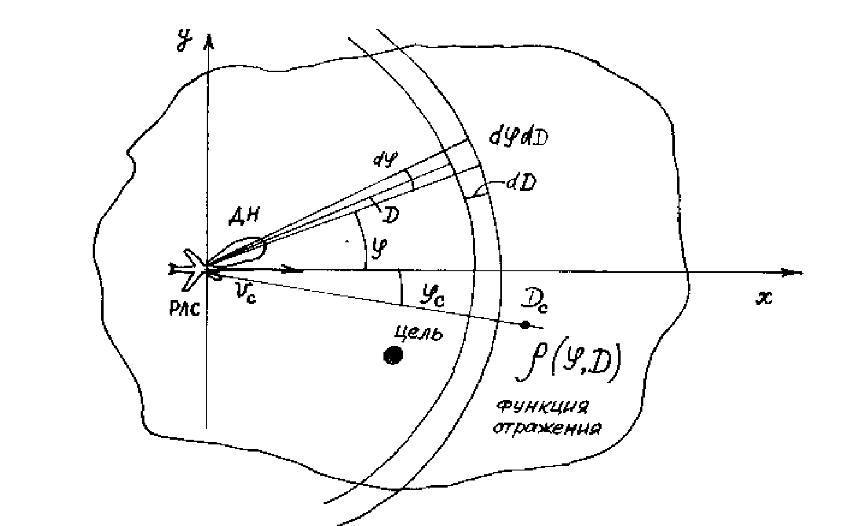
где ϕ – угол отклонения линии визирования по азимуту относительно вектора V_{с}. Этот сигнал S_{прм}(t) (12.18) поступает на вход оптимального устройства обработки. На выходе этой системы формируется сигнал в виде корреляционного интеграла
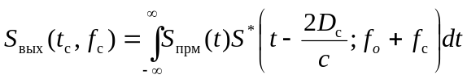. (12.19)
Рис. 12.12
В выражении (12.19) в качестве опорного сигнала выступает, как обычно, копия излученного сигнала S(t) с введенными смещениями по дальности t_{с}=2D_{с}/C и доплеровской частоте f_{c}. Подставим в формулу (12.18) зависимость (12.19):
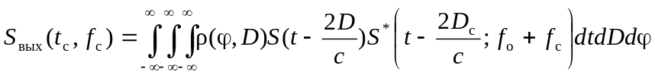.
(12.20)
Выполним интегрирование по времени t в формуле (12.20) в первую очередь. Получаем
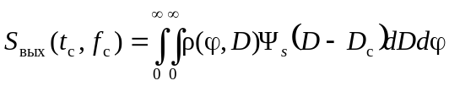, (12.21)
где Ψ_{s}(D–D_{c}) – корреляционный интеграл для излучаемого сигнала, равный
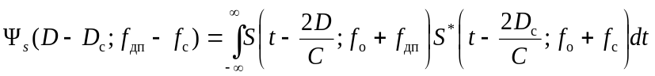.
(12.22)
Комплексная амплитуда интеграла ψ_{s}(D-D_{c}) представляет собой функцию неопределенности принимаемого сигнала. Комплексная амплитуда выходного сигнала S_{вых}(t_{с};f_{с}) тогда может быть записана в виде корреляционной функции отражения ρ(ϕ,D) и функции неопределенности излучаемого сигнала Ψ_{s}(D–D_{c}; f_{о}+f_{c})
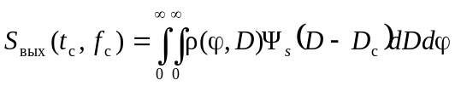. (12.23)
Таким образом, отклик устройства обработки (приемного устройства) на выходной сигнал от мешающих объектов, представленных функциeй ρ(ϕ,D), получим в виде свертки ФН сигнала Ψ_{s}(D–D_{c}; f_{о}+f_{c}) и функции отражения ρ(ϕ,D).
Если необходимо найти реакцию устройства обработки при совместном действии МО и сигнала от воздушной цели, то целесообразно определить мощность МО в области расположения цели (t_{д},f_{дп}) на координатной плоскости (ϕ,D). Для решения этой задачи найдем мощность МО на выходе устройства обработки в общем случае:
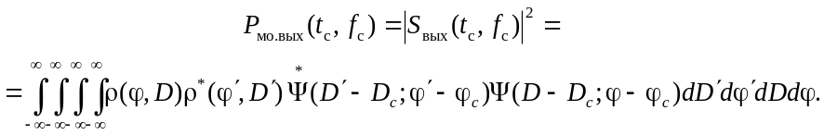 (12.24)
Так как в записи (12.24) мощность P_{мо.вых} является случайной величиной для каждой точки (t_{с},f_{с}), то целесообразно найти среднее статистическое значение этой мощности. В подынтегральном выражении (12.24) случайной функции является функция отражения, которая представляет собой, в конечном итоге, суммарный эффект отражения от случайно расположенных точечных отражателей, облучаемых к тому же различными частотами (при движении носителя РЛС).
Запишем среднее значение мощности P_{мо.вых} в виде
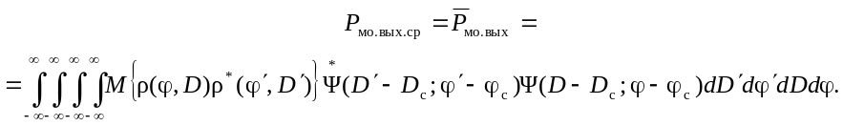
В этой формуле корреляционная функция МО, равная
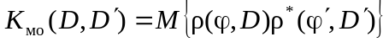, (12.25)
может быть записана в виде
(12.26)
как корреляционная функция δ – коррелированного случайного процесса. Действительно, при определении ρ(ϕ,D) исходили из независимости МО от одной точки по дальности к другой, Функция σ(ϕ,D) – распределения удельной ЭПО по поверхности (ϕ,D).
Используя (12.26), можно выполнить интегрирование по ϕ' и по D' в формуле (12.24) на основании использования фильтрующих свойств δ-функции. Получаем
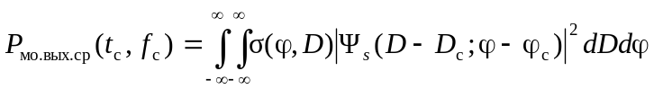. (12.27)
Функцию распределения удельной ЭПО σ(ϕ,D) можно назвать функцией отражения от поверхности земли по мощности. В ряде работ эта функция получила название “функции рассеяния МО”. Функцию σ(ϕ,D), очевидно, можно представить и как квадрат модуля ρ(ϕ,D)
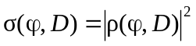. (12.28)
При определении мощности МО в области расположения цели необходимо величины(t_{с},f_{с}) приравнять в формуле (12.27) координатам положения цели t_{с}=t_{д}, f_{с}=f_{дп}. Это соответствует наложению ФН на распределение σ(ϕ,D) таким образом, что начало координат τ=0 для ФН должно совпадать с положением цели.
Рассмотрим ряд частных случаев определения P_{мо} при использовании ВЧП, НЧП и СЧП.
4. Мощности мешающих отражений в ИДР
при полете самолета на догонных курсах (при ВЧП)
На рис. 12.13 показано распределение σ(ϕ,D) или, что то же, распределение по t_{д} и f_{дп}, так как угловое положение элемента отражения от поверхности земли ϕ однозначно связано с величиной доплеровской частоты f_{дп}
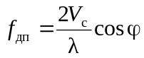, (12.29)
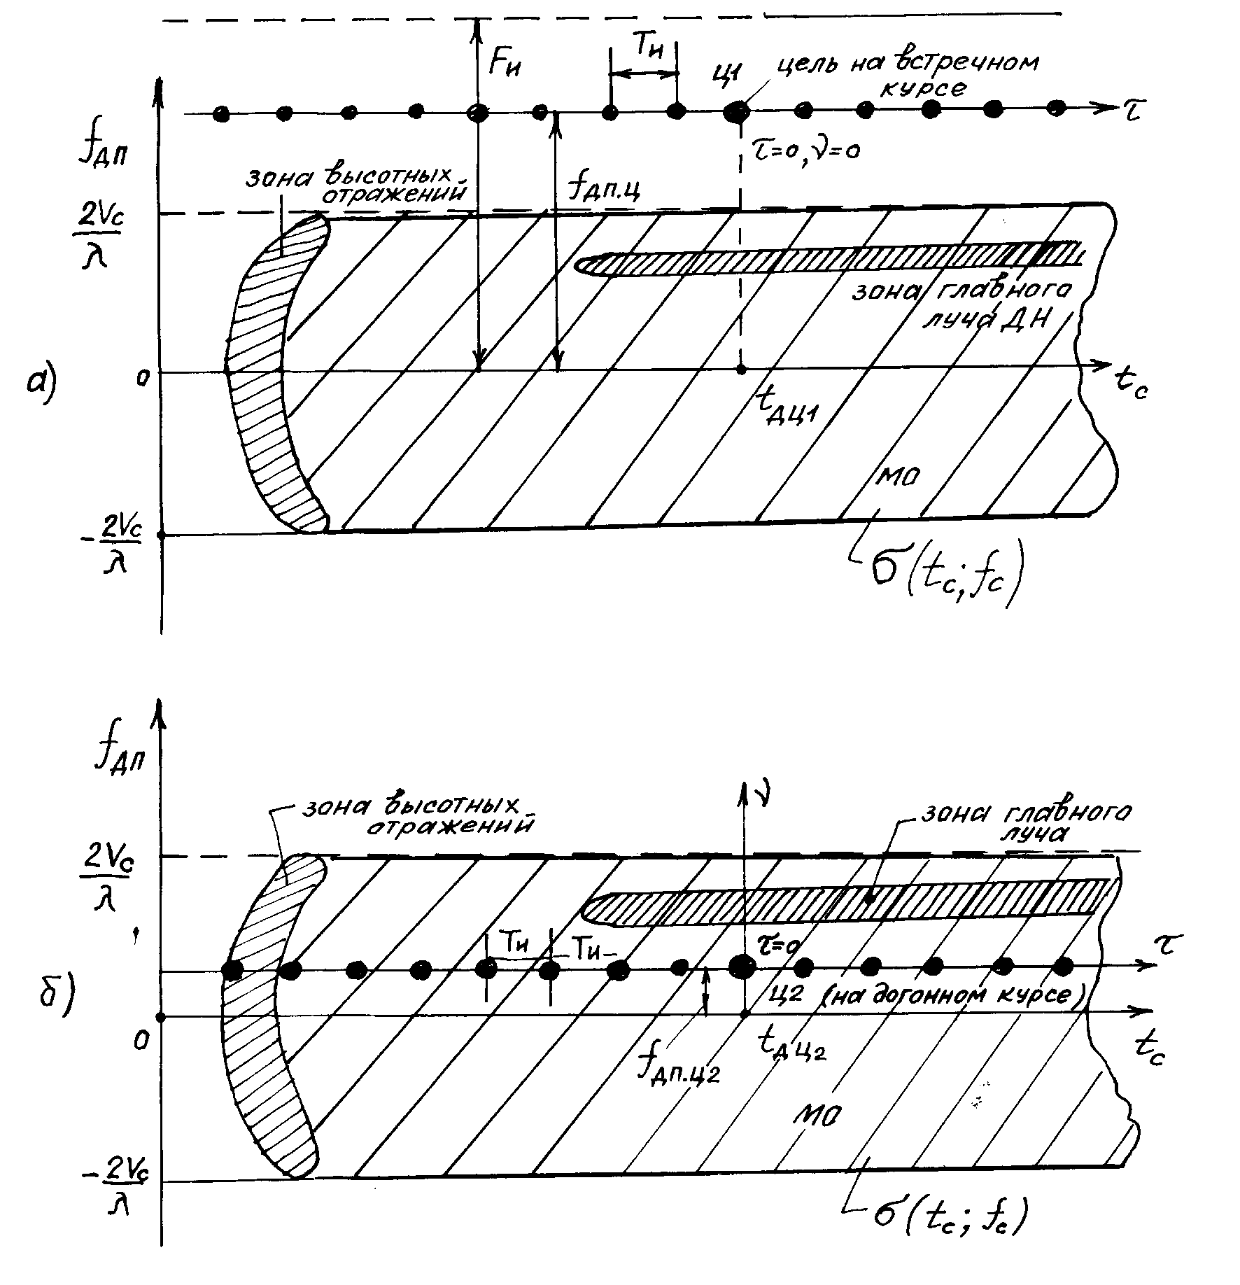
а t_{д}=2D/C. На это распределение σ(ϕ,D) наложена диаграмма неопределенности пачки когерентных импульсов при ВЧП. Центр диаграммы τ=0 соответствует положению цели t_{c}=t_{д}. На рис. 12.13 показано два варианта расположения целей. Цель Ц1 летит на встречных курсах и расположена на диаграмме рис. 12.13,а вне поля МО, а цель Ц2 имеет вектор скорости, совпадающий с направлением полета носителя РЛС. Видно (рис. 12.13,б), что в случае такого догонного движения самолета сигнал от цели маскируется большим количеством составляющих отражений, приходящим по боковым лепесткам диаграммы неопределенности когерентной пачки импульсов, распределенным вдоль оси τ.
Рис. 12.13
Для сравнения на рис. 12.14 показан случай НЧП, когда цель Ц расположена на расстоянии D_{д}, а t_{дц}=2D_{д}/c<T_{и}. Видно, что и в этом случае даже при доплеровской частоте f_{дп.ц} больше 2V_{с}/λ цель маскируется отражениями, которым соответствуют боковым лепесткам ФН, распределенным по оси ν.
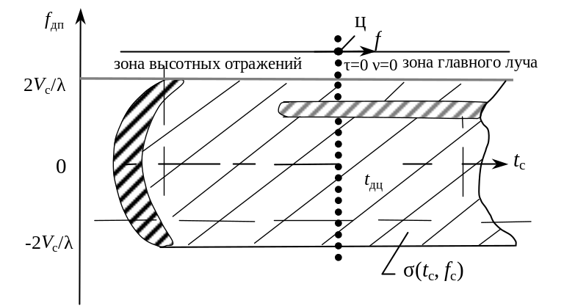
При рассмотрении рис. 12.13,б отметим, что боковые лепестки ФН охватывают области МО в левой части диаграммы отражения σ(t_{с},f_{с}), где интенсивность МО особенно велика (см.рис.12.7). Следовательно, обнаружение цели в этом случае осуществляется на фоне интенсивных МО. В свою очередь, и в случае НЧП боковые лепестки ФН по оси ν также “набирают” интенсивные МО, главным образом, за счет отражений по главному лепестку, которые на рис. 12.14 имеет протяженность практически на всю возможную дальность расположения целей.
Рис. 12.14
В ряде случаев наглядное представление о действии МО при обнаружении цели на догонных курсах можно получить, если рассмотреть наложение ФН на поверхность земли в полярной системе координат.
На рис. 12.15 для режима ВЧП и НЧП показаны геометрические места точек поверхности с постоянным значением дальности (дискретно по t_{д}) и с постоянным значением доплеровской частоты отражения от поверхности земли.
На рис. 12.15 линии одинаковых задержек (D=const) имеют вид окружностей на поверхности земли, а линии постоянной величины доплеровской частоты (или наблюдаемой доплеровской частоты) имеют вид гипербол.
При ВЧП имеется много участков (полосок) дальности, имеющих ширину, определяемую разрешением по дальности, сигналы от которых одновременно поступают на вход приемника. За счет доп-
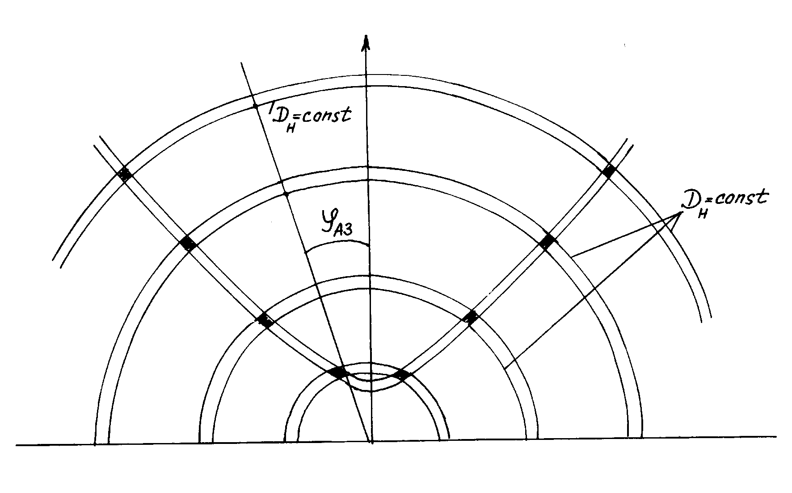
а)
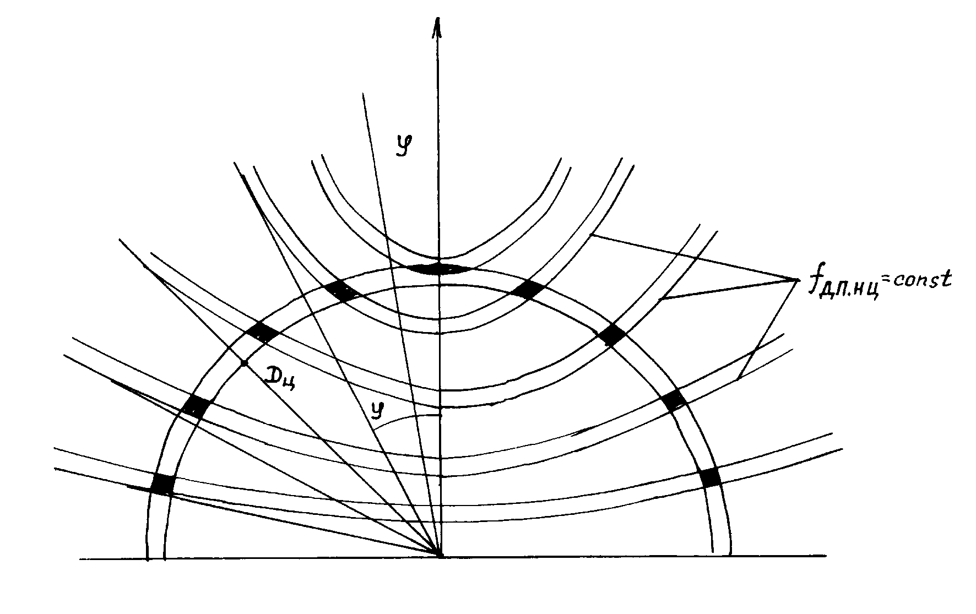
б)
Рис. 12.15
леровской селекции на поверхности земли выделяются только те участки, которые соответствуют полосе фильтра обнаружения цели. Эта полоска, гиперболическая по форме, имеет ширину, эквивалентную полосе пропускания доплеровского фильтра Δf_{ф}. При выполнении стробирования по дальности и селекции доплеровской частоте мешающие сигналы (МО) от поверхности приходят на вход РЛС только от участников пересечения колец дальности и гиперболических полосок.
Из рис. 12.15,а видно, что таких участков при ВЧП очень много. Общее количество участков пересечения можно определить по формуле
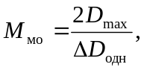 (12.30)
где D_{max} – максимальная дальность возможного приема сигналов МО в данной РЛС. Эта дальность примерно соответствует максимальной дальности обнаружения целей; ΔD_{одн} – интервал однозначности по дальности при ВЧП
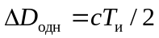.
Полная мощность мешающих отражений P_{мо.дф} в пределах фильтра, настроенного на доплеровскую частоту цели, равна сумме мощностей МО, приходящих от всех участков пересечения гипербол и колец дальности, как для статистически независимых величин
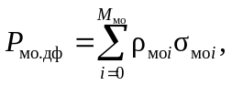 (12.31)
где ρ_{моi} – плотность потока мощности отражения, зависящая от расстояния до участка пересечения и характеристик РЛС, а также от углового положения участка; σ_{моi} – эффективная площадь отражения от участка поверхности земли. Величина ρ_{моi} находится по известной формуле (см. гл.5)
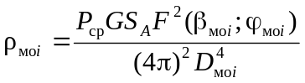, (12.32)
где D_{моi} – расстояние до i-го участка пересечения гиперболической полосы и колец дальностей; F(β_{моi};ϕ_{моi}) – диаграмма направленности антенны (по мощности), являющаяся функцией углового положения участков пересечения по углу места β_{моi} и азимута ϕ_{моi}. Остальные обозначения в (12.32) соответствуют введенным ранее. Величины G и S_{А} – это коэффициент направленного действия и эффективная площадь антенны.
Подставив выражение (12.32) в (12.31), получаем расчетную формулу для оценки P_{мо.дф}:
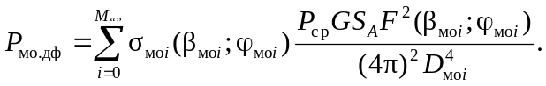 (12.33)
Вычисление по этой формуле позволит определить мощность мешающих отражений в доплеровском фильтре обнаружения целей.
Отметим, что и при НЧП также наблюдается большое число участков пересечений колец дальности и гиперболических полосок (рис. 12.15,б). Однако для режима НЧП характерно однозначное измерение дальности и поэтому имеется только одно кольцо дальности на расстоянии, соответствующем положению цели. Тем не менее, из-за неоднозначности по доплеровской частоте появляется большое количество гиперболических полосок, соответствующих неоднозначным наблюдаемым доплеровским частотам. Максимальная доплеровская частота отражений от поверхности земли равна f_{дп.мо.max}=2V_{c}/λ, но эта величина значительно больше, чем ЧПИ. Азимутальному углу ϕ_{дз}=0 соответствует максимальное значение доплеровской частоты от поверхности земли при полете на относительно малой высоте.
На рис. 12.16 показано изменение наблюдаемой доплеровской частоты в зависимости от углового положения по азимуту наблюдаемого участка на поверхности земли (считаем, что высота полета малая, что позволяет не учитывать угол наклона линии визирования).
Из рис. 12.16 видно, что данному значению доплеровской частоты цели f_{дп.ц} соответствует большое количество угловых направлений ϕ_{аз}, где наблюдаемые частоты одинаковы. Следовательно, как и показано на рис. 12.15,б, имеется большое количество гиперболических полосок и на поверхности земли и таким образом имеется большое количество участков пересечения одного кольца дальности и многих гипербол.
Вычисление P_{мо} мощности МО в пределах доплеровского
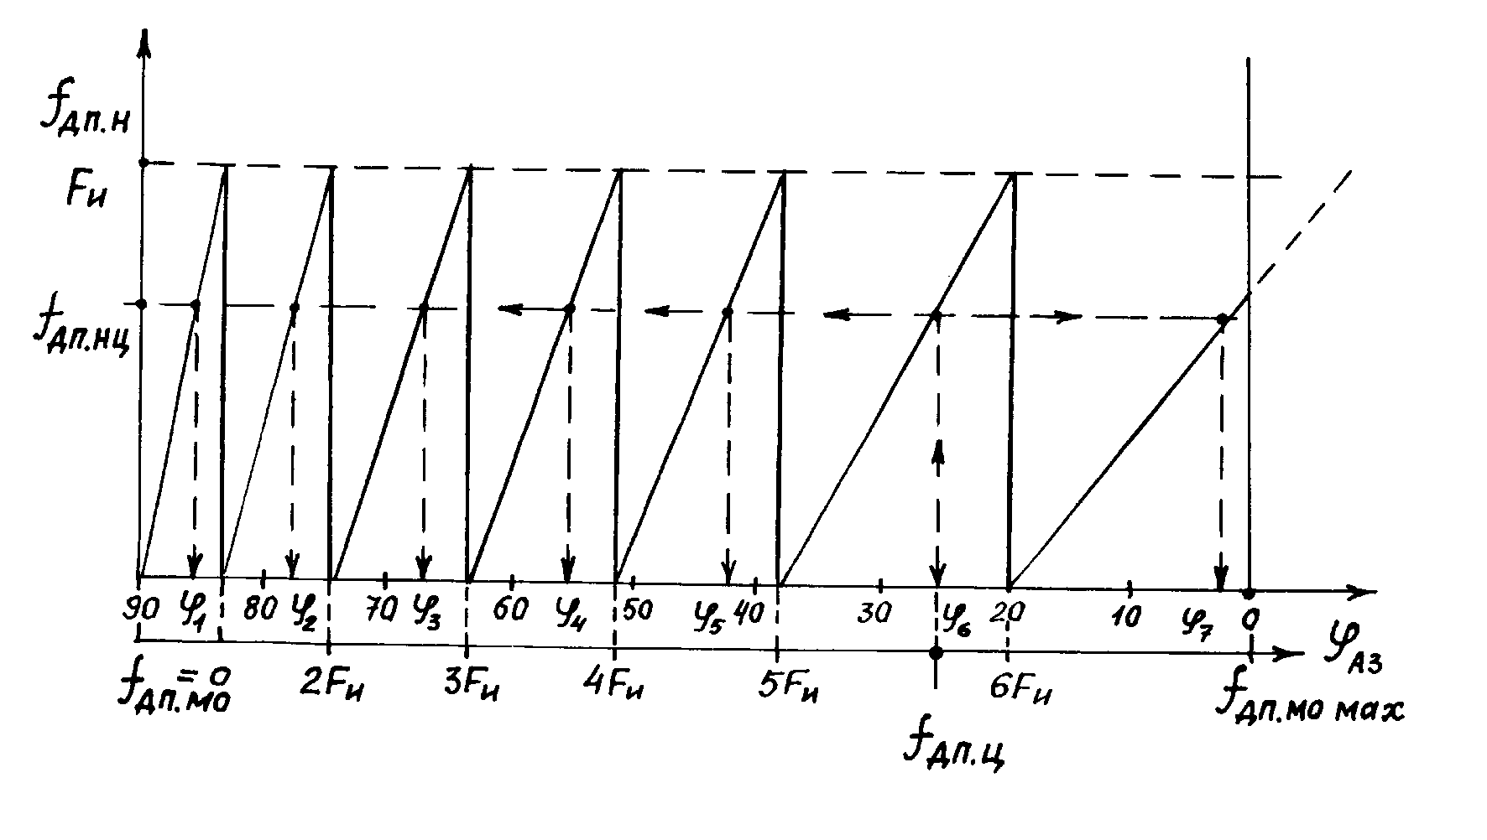
Рис. 12.16
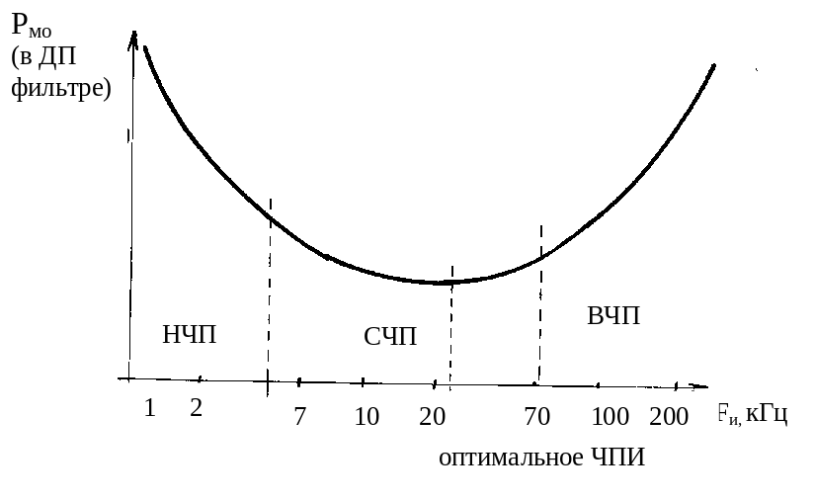
Рис. 12.17
фильтра может быть выполнено по формуле (12.33).
На рис. 12.17 показано, как изменяется P_{мо} в зависимости от выбранной ЧПИ. Отметим, что и при ВЧП и НЧП значения P_{мо} достаточно велики.
Анализируя число участков пересечений при ВЧП и НЧП (см. рис. 12.15), можно отметить характерную тенденцию. При ВЧП число участков пересечений уменьшается при уменьшении ЧПИ. При НЧП количество участков пересечений также уменьшается, но при увеличении ЧПИ. Соответственно изменяются и P_{мо} (рис. 12.17). Очевидно, имеется ЧПИ, при которой мощность МО в пределах фильтра доплеровских частот минимальна. Эта величина ЧПИ находится в зоне СЧП.
5. Применение средних частот повторений
импульсов (СЧП) в ИДР
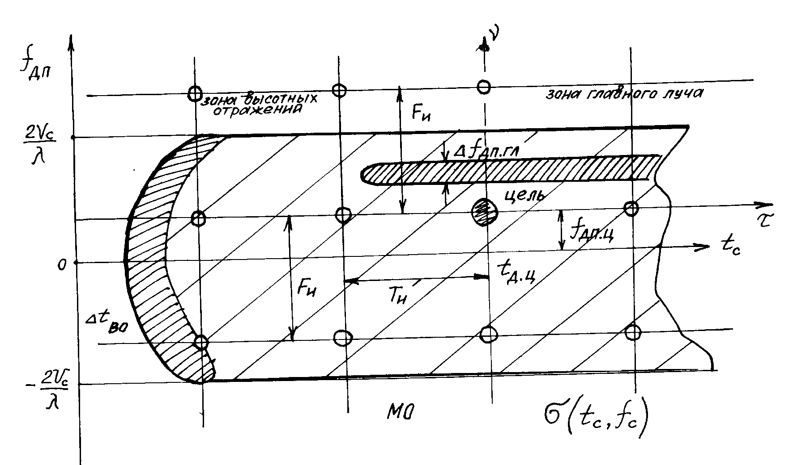
Итак, можно ожидать, что уменьшение ЧПИ относительно ВЧП позволит уменьшить мощность мешающих отражений P_{мо} в доплеровских фильтрах. Действительно, это можно пояснить, анализируя структуру выходного сигнала, являющегося результатом наложения ФН сигнала на функцию отражения МО.
Рис.12.18
На рис. 12.18 показано, что при СЧП в приемник одновременно поступают МО совместно с сигналом цели и мешающие отражения, принимаемые боковыми лепестками ДН, а наиболее “опасные” зоны МО выбором ЧПИ можно “обойти”. Такими “опасными” зонами являются участки МО, которые принимаются по главному лучу ДН антенны, и участки “высотных” отражений (на рис. 12.18 в левой части функции отражения σ(t_{с},f_{с}).
38. Изд.№9768
При ВЧП из-за малых зон однозначности по дальности невозможно практически избежать участка высотных отражений (см. рис. 12.13,б), а при НЧП нельзя избежать зоны МО, принимаемых по главному лучу (см. рис. 12.14).
Если использовать изображение структуры ФН на поверхности земли, аналогично рис. 12.15, то также видно, что при СЧП количество участков пересечения колец дальности (их значительно меньше, чем при ВЧП) и гиперболических полосок доплеровских частот (их меньше, чем при НЧП) в целом существенно меньше, чем при ВЧП и НЧП. Следовательно, вычисляя мощность P_{мо} в полосе доплеровских фильтров по формуле (12.33), можно ожидать значительно меньшую величину P_{мо}, чем при ВЧП и НЧП, как это и показано на рис. 12.17.
Выбор частоты повторения при СЧП. Конкретное значение ЧПИ для СЧП выбирается в зависимости от многих факторов, влияющих на уровень спектральной плотности мешающих отражений, на фоне которых обнаруживаются цели. Следует учитывать такие факторы, как высота полета самолета-носителя РЛС, структура поверхности земли и соответствующие удельные значения ЭПО поверхности, уровень боковых лепестков ДН антенны и зона расположения наиболее интенсивных боковых лепестков по азимуту относительно главного максимума ДН, угловое положение наблюдаемой цели, а также ряд других факторов.
Однако основные трудности при обнаружении возникают из-за наличия МО, принимаемых по главному лучу ДН, и высотных отражений, как это уже отмечалось выше. Кроме того, учтем, что зона эффективного приема МО по боковым лепесткам зависит от углового сектора по азимуту Δϕ_{АЗ.БЛ}, который охватывает основную группу боковых лепестков (обычно 3-4 лепестка относительно максимума ДН в ту и другую стороны).
Из рис. 12.18 видно, что для создания участка доплеровских частот, свободного от МО по главному лучу ДН, необходимо, чтобы
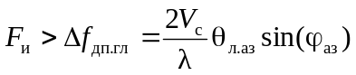, (12.34)
где 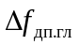 – ширина зоны доплеровских спектральных составляющих МО, принимаемых по главному лучу ДН антенны. Прием сигналов от цели в зоне МО по главному лучу практически невозможен. Поэтому, чем больше F_{и}, тем больше зона, свободная от МО по главному лучу. В качестве параметра, характеризующего возможность наблюдения целей, можно ввести величину отношения размера свободной зоны Δf_{св} к ЧПИ (см. рис. 12.18, а также рис. 12.19)
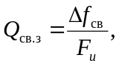 (12.35)
где Δf_{св} равна сумме свободных участков относительно зоны МО (см. рис. 12.19):
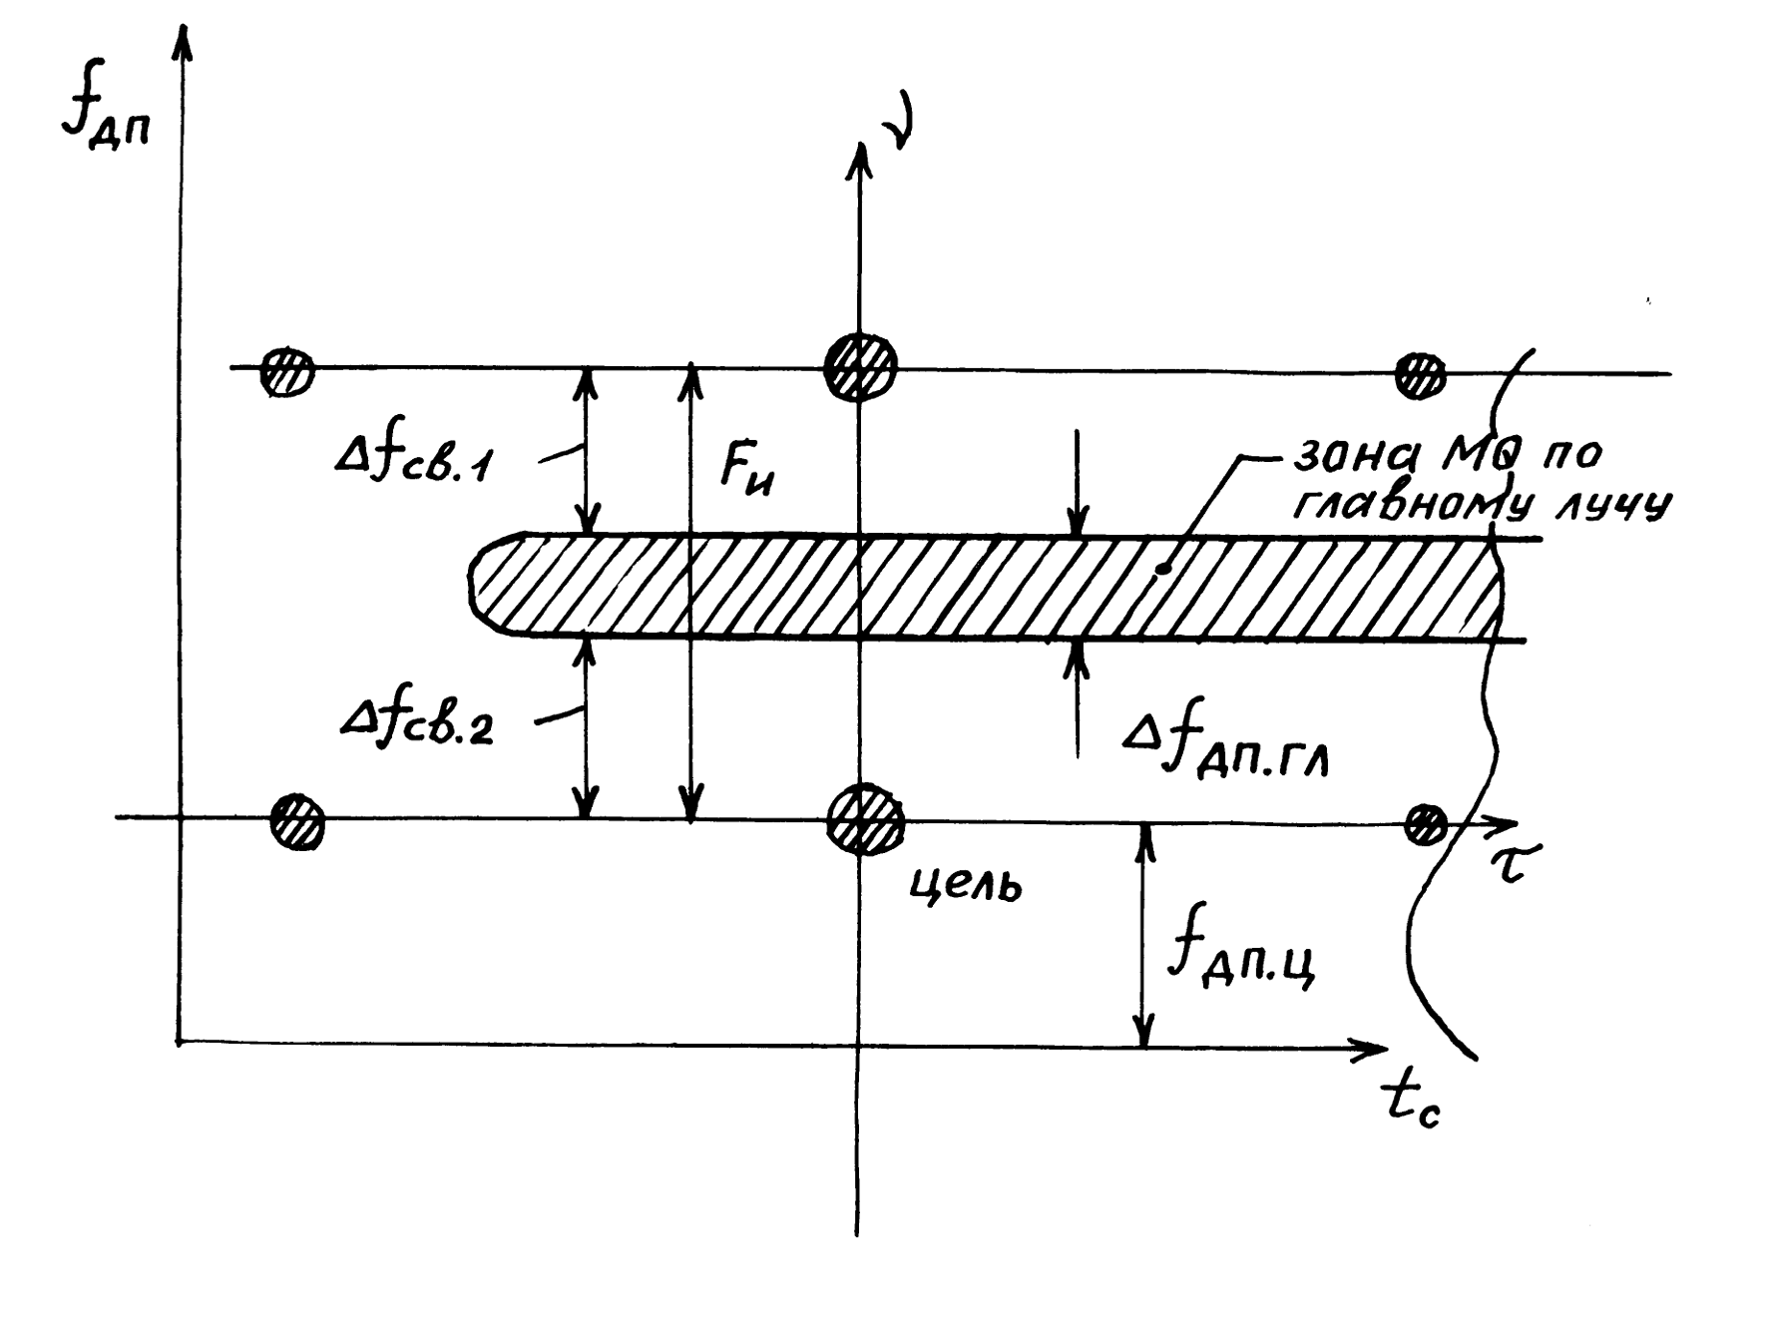
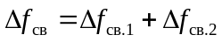.
Рис. 12.19
38*
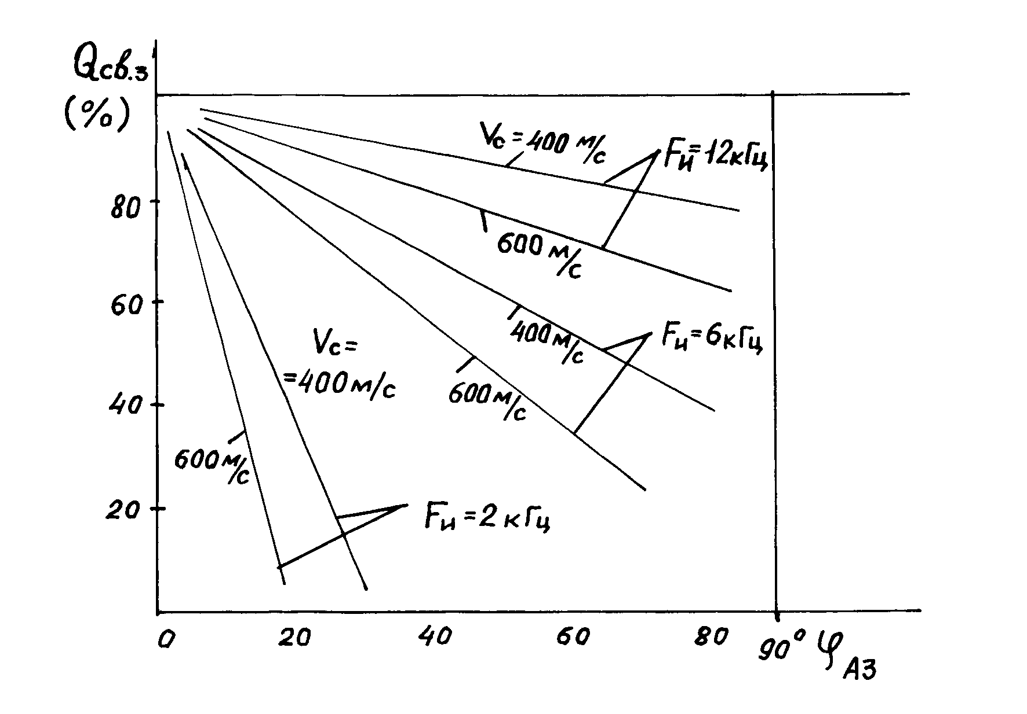
На рис. 12.20 показано, как изменяется коэффициент Q_{св.з} в зависимости от ЧПИ, скорости полета V_{с} и углового положения ДН по азимуту. Видно, что коэффициент Q_{св.з} при фиксированном угле ϕ_{аз} увеличивается (ϕ_{аз}=30^{о}) от 13 до 80%, при росте ЧПИ – от 2 до 10 кГц.
Рис. 12.20
Изменение коэффициента Q_{св.з} при различных ϕ_{аз} объясняется зависимостью ширины зоны доплеровских частот по главному лучу от значения азимутального угла ϕ_{аз}:
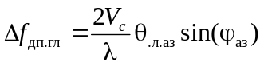. (12.36)
Другим важным фактором при выборе ЧПИ в режиме СЧП является устранение наложения боковых лепестков ФН на область высотных отражений (см. рис. 12.18). Если ширину зоны высотных отражений по оси t_{с} обозначить Δt_{во}, то, очевидно, что должно быть
T_{и}>Δt_{во} (12.37)
или
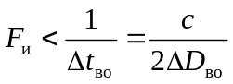, (12.38)
где ΔD_{во} – зона наиболее интенсивных высотных отражений по дальности. Величина ΔD_{во} может быть до 2-3 км.
На рис. 12.21 показано, как изменяется интенсивность отраженных сигналов U_{прм} от области МО в зависимости от расстояния D или t_{д}=2D/с. Так как ΔD_{одн} при СЧП обычно больше высоты полета, то в пределах каждого T_{и} всегда наблюдается участок Δt_{во} высотных отражений с большой интенсивностью МО. При попадании сигнала от цели в область Δt_{во} обнаружение цели практически также невозможно и возникает вторая “мертвая” зона по дальности. Выбором ЧПИ можно уменьшить коэффициент “заполнения” мертвой зоны в пределах периода T_{и}. Все спектральные составляющие МО по высотным отражениям при этом также подавляются (см. рис. 12.18).
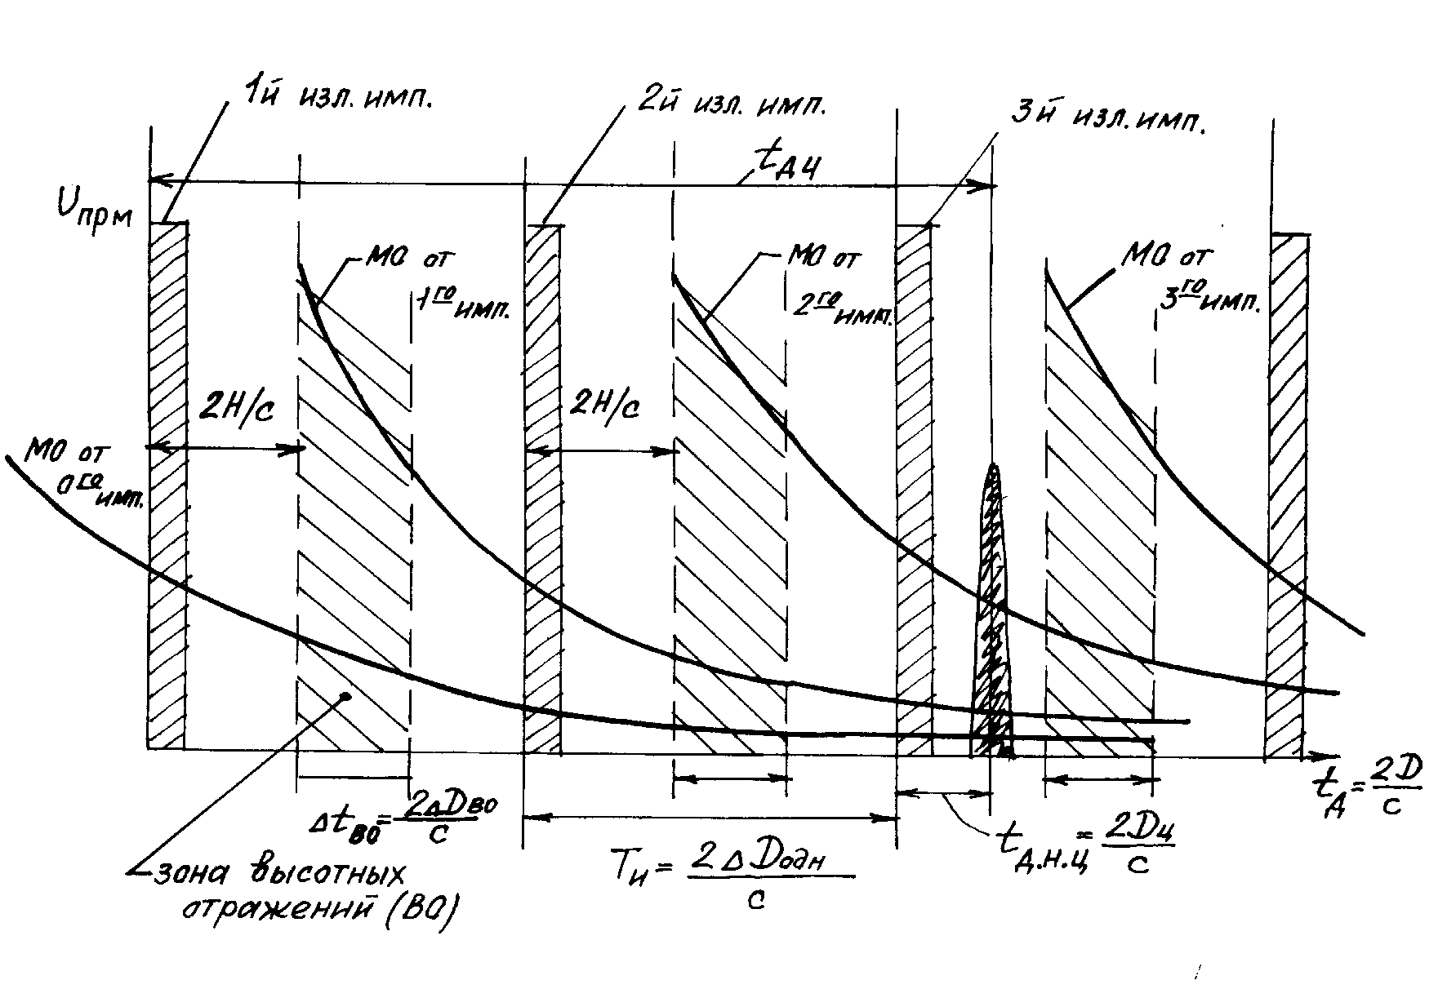
Рис. 12.21
Рассмотрим третий фактор, влияющий на уровень мощности МО. Это влияние размера сектора боковых лепестков ДН антенны на уровень мощности МО в пределах фильтра доплеровских частот сигнала, отраженного от цели.
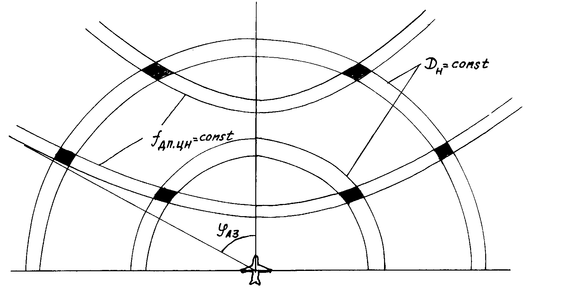
На рис. 12.22 показаны зоны пересечений колец дальностей и полосок гипербол для случая, когда зона боковых лепестков охватывает сектор по азимуту ±90˚. Если же сектор боковых лепестков уменьшить до величины ΔΨ_{бл}<90˚, то можно число пересечений еще уменьшить. Действительно, выбирая ЧПИ так, чтобы в пределах ΔΨ_{бл} была бы только одна гиперболическая полоска, добиваемся уменьшения пересечения путем снижения ЧПИ (рис. 12.23). Чем меньше сектор ΔΨ_{бл}, тем меньшую ЧПИ можно выбрать в режиме СЧП. Как видно из рис. 12.24, наибольшая плотность гиперболических полосок соответствует углам ϕ_{аз}, близким к 90˚. Это обстоятельство позволяет найти соотношение для определения граничного значения ЧПИ.
Рис. 12.22
Потребуем, чтобы разность доплеровских частот, соответствующих краевым по азимуту значениям зоны боковых лепестков ДН антенны ϕ_{г1} и ϕ_{г1} (см. рис. 12.23 и 12.24), была меньше ЧПИ
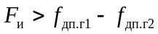. (12.39)
Тогда
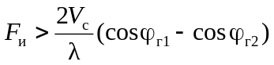. (12.40)
Так как азимутальные углы ϕ_{г1} и ϕ_{г2} можно представить как
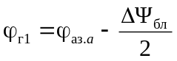, (12.41)
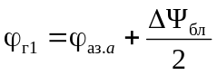. (12.42)
где ϕ_{аз.а} – азимутальное положение максимума ДН антенны, то подставив (12.41) и (12.42) в формулу (12.40), получаем
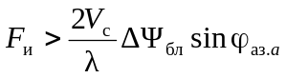. (12.43)
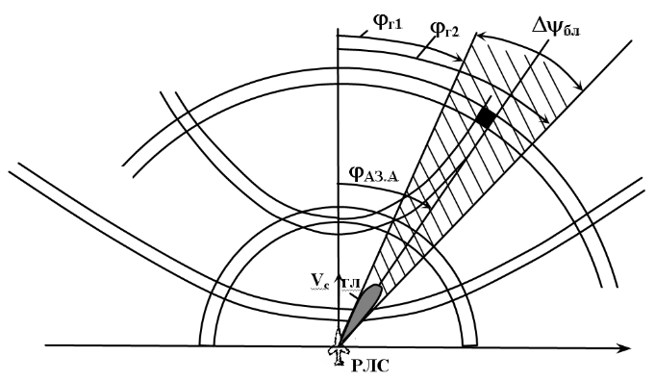Рис. 12.23
Формула (12.43) справедлива при ΔΨ_{бл}<30˚. Из формулы (12.43) следует, что ЧПИ должна быть не менее величины
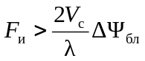. (12.44)
Для того, чтобы ЧПИ не зависела от азимутального положения максимума ДН антенны (в формуле (12.43) полагаем для граничного значения sinϕ_{аз.а}=1).
Таким образом, для выбора ЧПИ в режиме СЧП следует руководствоваться соотношениями (12.34), (12.38) и (12.44) в зависимости от конкретных условий полета самолета-носителя РЛС и параметров РЛС.

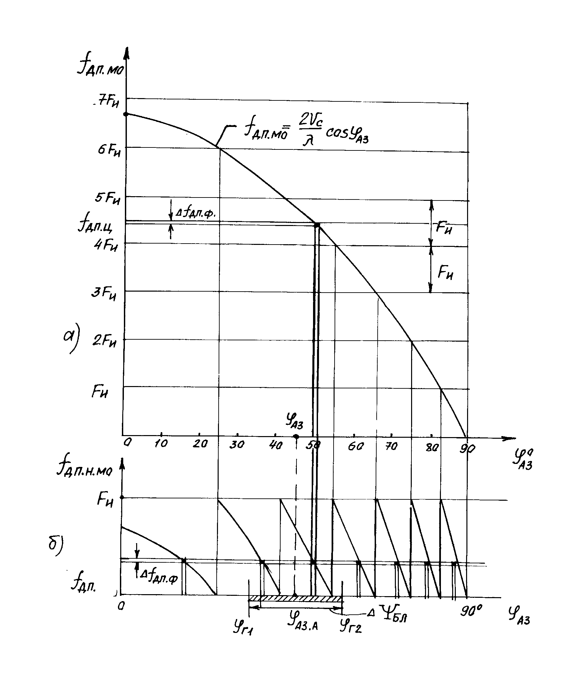
Рис. 12.24

Расположение “слепых” зон по дальности и скорости при СЧП. Как было показано выше, при СЧП образуются зоны “слепые” по дальности, соответствующие участкам высотных отражений и моментам излучения последующих импульсов, и “слепые” зоны по доплеровским частотам (по скорости полета цели), обусловленные мешающими отражениями по главному лучу ДН антенны.
Используя формулу (12.23), позволяющую найти распределение выходных сигналов устройства обработки при изменении t_{с} и f_{с} для данной функции неопределенности Ψ_{s}(D_{c},f_{c}) пачки когерентных импульсов, можно определить расположение “слепых” зон по дальности и доплеровской частоте для всего диапазона дальностей и скоростей самолета. На рис. 12.25 положение “слепых” зон показано для частоты повторений импульсов F_{и}=15 кГц. Интервал однозначности по дальности при этом равен ΔD_{одн}=10 км, а по доплеровской частоте Δf_{дп.одн}=15 кГц. “Слепые” участки из-за наложения импульсов излучаемых РЛС имеют значительно меньшую протяженность по дальности и показаны на рис. 12.25 пунктиром. “Слепые” участки по доплеровской частоте для случая отклонения максимума ДН антенны от вектора скорости на 60˚ (ϕ_{аз.А}=60^{о}). Это соответствует f_{дп.гл}=20 кГц (для скорости V_{с}=600 м/с и λ=3см). Высота полета принята равной 5000 м.
Обнаружение цели возможно только в свободных областях на плоскости (f_{с},D_{с}). Одновременно можно отметить связь расположения зон неоднозначности по дальности и доплеровской частоте. Например, наблюдаемое расстояние до цели, расположенной на 18 км, относительно РЛС, равно 8 км, а наблюдаемая доплеровская частота равна 10 кГц (если измерять ее относительно линии спектра 15 кГц) или 5 кГц (если измерять ее относительно зоны главного максимума Δf_{дп.гл}), хотя истинная доплеровская частота цели равна 25 кГц (см. рис. 12.25).
Таким образом, при использовании СЧП возникает две достаточно сложные проблемы: устранение неоднозначных измерений расстояний и доплеровских частот и устранение “слепых” зон по дальности и доплеровским частотам. Эти вопросы рассмотрены в следующем параграфе.

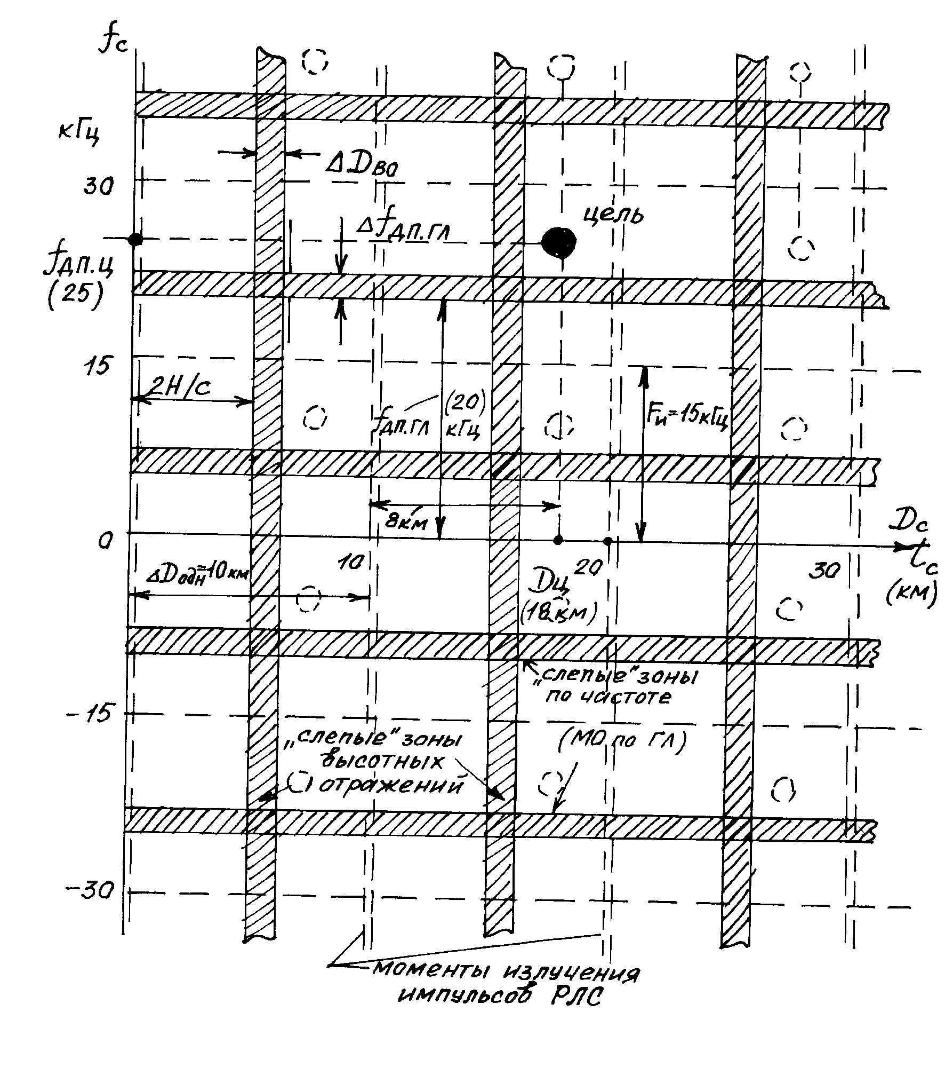
Рис. 12.25

